Сто тысяч почему

— Почему луна на землю не падает?
— Почему у собаки много ног, а у меня две?
— А если Пушкин умер, почему же тогда сказки Пушкина?
— Может козел жениться на еже и, какие у них будут дети — с рогами или иголками?
— Почему курица не летает, а крылья у нее есть?
— Почему девочки носят платья, а мальчики нет?

В 4—5 лет дети буквально начинают засыпать взрослых подобными вопросами. Этот возраст так и называют иногда «возрастом почемучек». Необузданное детское любопытство было неоднократно воспето в песенках и стишках. Достаточно вспомнить «Почемучка, почемучка, милый мой» или «Сто тысяч почему».

Детские вопросы не только вызывают умиление и восхищение взрослых, но порой заводят их в тупик. Потому что простые, однозначные ответы на них, доступные детскому пониманию, просто невозможны. Эти ответы предполагают подробные и обстоятельные объяснения законов живой и неживой природы, которые ребенок в 4—5 лет еще не в силах постичь даже с помощью самого образованного взрослого. А если даже взрослый и попытается дать научно обоснованный ответ на вопрос ребенка, малыш поймет его весьма своеобразно. Так, один мальчик за обедом спросил своего папу, зачем в курице есть кости. Выслушав пространное сообщение отца об опорной функции скелетных костей у позвоночных, мальчик суммировал его объяснение следующим образом: «Значит, кости нужны для того, чтобы мясо не падало на землю».

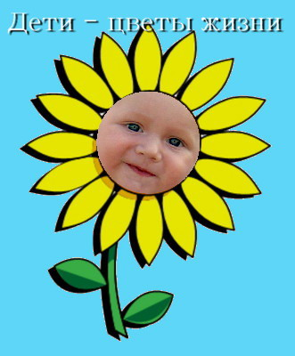

Вопросы пятилетнего ребенка порой поражают взрослого своей неожиданностью. В сознании ребенка удивительным образом уживаются самые несовместимые, с точки зрения взрослого, понятия. Когда мама однажды спросила свою пятилетнюю дочку, кто такой Хрюша из передачи «Спокойной ночи, малыши!», она не задумываясь ответила: «Обыкновенный живой игрушечный говорящий поросенок. Что тут непонятного?» Для ребенка вполне естественно, что волшебное и реальное, живое и неживое могут легко совмещаться в одном предмете. Ум ребенка напряженно работает, обобщая и анализируя окружающий мир, совершая своеобразные открытия, которыми дети охотно делятся со взрослыми: «А правда, что мандарин — это сын апельсина?», «Мам, посмотри, хомяки сделаны из мышек!». Эти вопросы и умозаключения дошкольников свидетельствуют о появлении очень важной потребности, присущей только человеку, — потребности объяснять мир. Потребность и способность дошкольников объяснить мир не раз исследовались психологами. Здесь нам важно подчеркнуть, что познавательная потребность ребенка возникает, удовлетворяется и развивается в речевом общении со взрослым. Только слово, высказывание, рассказ взрослого помогают дошкольнику по-новому взглянуть на окружающие вещи, узнать о том, чего он не может видеть, связать воедино то, что совсем не связано в его повседневной жизни и сформулировать свои собственные вопросы.

Первые вопросы и умозаключения дошкольников — важный показатель того, что речь ребенка перестала быть связанной только с практическими, деловыми потребностями — дать, помочь, принести и пр. Взрослый становится для ребенка не только источником тепла, ласки, помощи в его конкретных практических нуждах, но и источником новой информации. Теперь уже недостаточно быть внимательным к ребенку, кормить, одевать его, играть с ним в игрушки. Нужно еще постоянно разговаривать, рассказывать о том, чего сам ребенок еще не знает, и конечно же, отвечать на его вопросы.


